

МИНОБРНАУКИ РОССИИ

Федеральное государственное бюджетное образовательное учреждение высшего образования

**«МИРЭА – Российский технологический университет»**

**РТУ МИРЭА**

Институт информационных технологий (ИТ)

Кафедра инструментального и прикладного программного обеспечения (ИиППО)

**ОТЧЕТ ПО ПРАКТИЧЕСКОЙ РАБОТЕ №1**

**«Установка приложения по работе с контейнерами Docker»**

**по дисциплине**  **«Настройка и администрирование сервисного программного**

**обеспечения»**

|  |  |
| --- | --- |
| Выполнил студент группы ИКБО-20-19 | Анваржонов Ж Т. |
|  |  |
| Принял *к.т.н.* | МатчинВ.Т. |

Практические работы выполнены «20» февраля 2021 г. (подпись студента)

«Зачтено» «___»_______2021 г. (подпись руководителя)

Москва 2020

## Оглавление

Пункт №1: установка redis 3

Пункт №2: set и get 4

Пункт №3: значение по ключу 5

Пункт №4: добавление строки 5

Пункт №5: добавление числа 5

Пункт №6: хеш - таблица 6

Пункт №7: работа со множествами 6

Пункт №8: работа с упорядоченными наборами 7

Пункт №9: 5 команд 8

Вывод 11

**Практическая работа №1: Установка приложения по работе с контейнерами Docker»**

**Цель работы:**  получить навыки по развертыванию приложения Docker.

# Пункт №1: установка redis

**Цель работы:** установить контейнер СУБД redis. Используя CLI контейнера, запустить клиент redis-cli.

## Описание выполнения задания

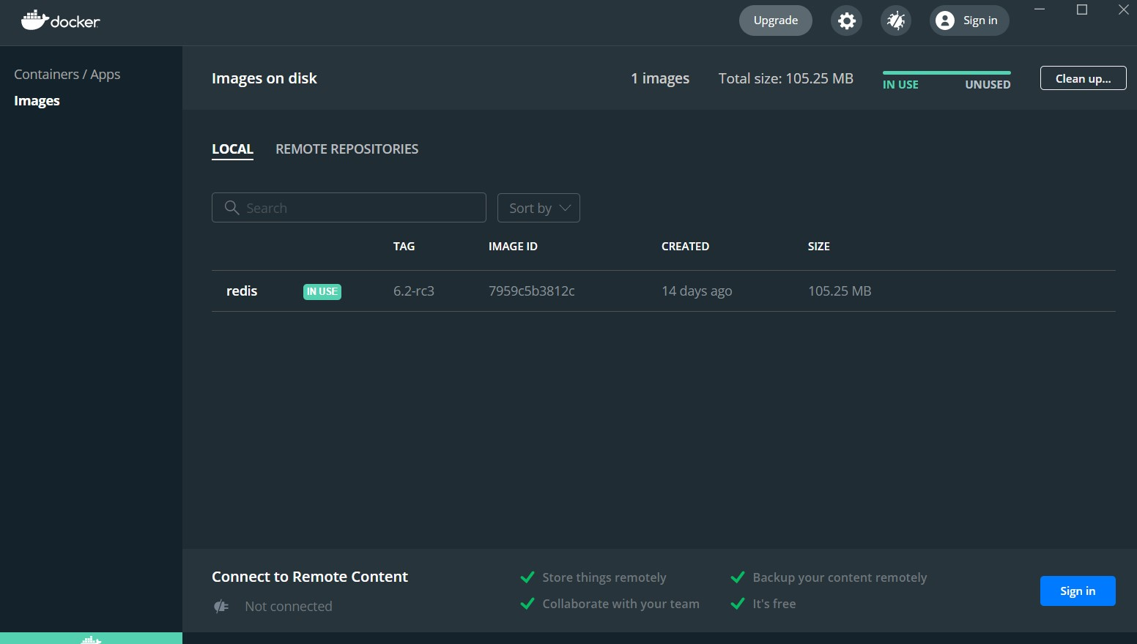

Рис.1 – Установка контейнера СУБД redis

# Пункт №2: set и get

**Цель работы:** В redis выполнить команды SET и GET. Создать 5 ключей со значениями с помощью SET и прочитать ключи со значениями с помощью GET.

Создание 5 ключей:

set keyy “qwe” ex 5 set keyy “a” set keyy “b” px 500 set keyy “c” ex 7 set keyy “d” nx set keyy “e” ex 6

Чтение ключей со значениями:

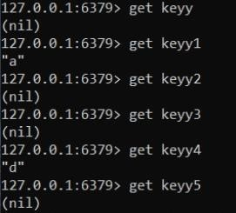

Рисунок 2 - результат чтения ключей через 10 секунд

# Пункт №3: значение по ключу

**Цель работы:** Получение значения по ключу и его замена на новое.

Выполнение и результат:

getset keyy1 “asd”

“a” get keyy1

“asd”

# Пункт №4: добавление строки

**Цель работы:** Добавление строки к уже существующему значению.

Добавление строк:

get keyy4

“d” append keyy4 “ubble” get keyy4

“dubble”

# Пункт №5: добавление числа

**Цель работы:** Добавление числа и изменение его значения get keyy1

“asd” append keyy1 “347” get keyy1 “asd347”

# Пункт №6: хеш - таблица

**Цель работы:** создание ключа со значением типа хеш-таблица.

hset kluch1 atr1 “val1” hget kluch1 atr1

“val1”

# Пункт №7: работа со множествами

**Цель работы:** Работа со множествами. Задействовать команды SADD,

SDIFF, SMOVE, SPOP, SUNION, SREM

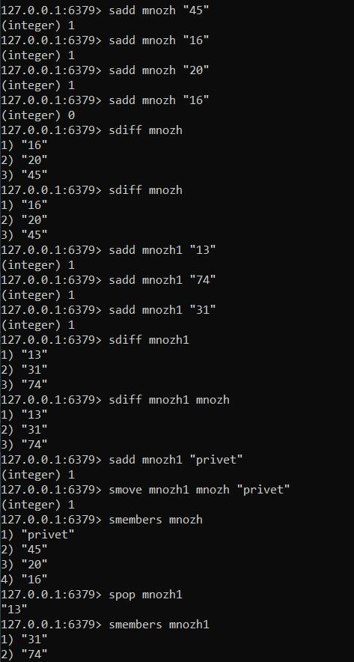

Рисунок 3 - результат работы с множествами

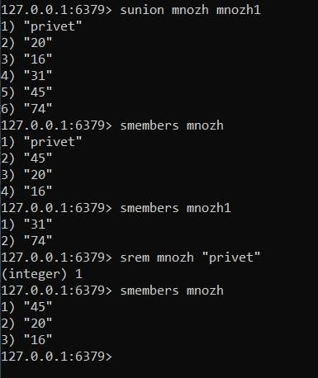

Рисунок 4 - результат работы с множествами

# Пункт №8: работа с упорядоченными наборами

**Цель работы:** Работа с упорядоченными наборами. Задействовать команды ZADD, ZCOUNT, ZDIFF, ZPOPMAX, ZPOPMIN, ZUNION,

ZMSCORE, ZLEXCOUNT

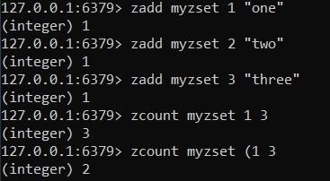

Рисунок 5 - результат работы с упорядоченными наборами

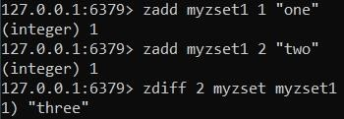

Рисунок 5 - результат работы с упорядоченными наборами

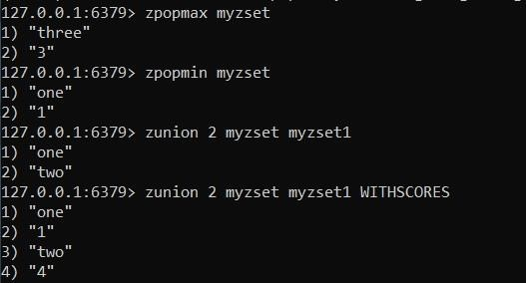

Рисунок 5 - результат работы с упорядоченными наборами



Рисунок 5 - результат работы с упорядоченными наборами

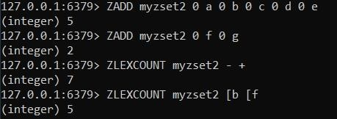

Рисунок 5 - результат работы с упорядоченными наборами

# Пункт №9: 5 команд

**Цель работы:** Из документации выбрать любые не использовавшиеся ранее 5 команд и задействовать их в работе.

1)удаление

Get keyy1

“456”

Del keyy1

Get keyy1

(nil)

2)проверка существования чего-то с данным ключом

Exists keyy1

0

Exists keyy1

1

3)проверка оставшегося времени ключа

Set qwe “zx” ex 1000 ttl qwe

991

4)отмена срока ключа

Persist qwe

1

ttl qwe -1

Get qwe

“zx”

5)переименование ключа

Rename qwe rty

Get qwe

(nil)

Get rty

“zx”

# Вывод

в результате выполнения данной практической работы я научился:

1. создавать ключи со значениями,
2. получать значение по ключу и менять его;
3. добавлять строки к существующим значениям;
4. добавлять числа и изменять их значения;
5. создавать ключи типа хеш-таблицы;
6. работать с множествами;
7. работать с упорядоченным набором.